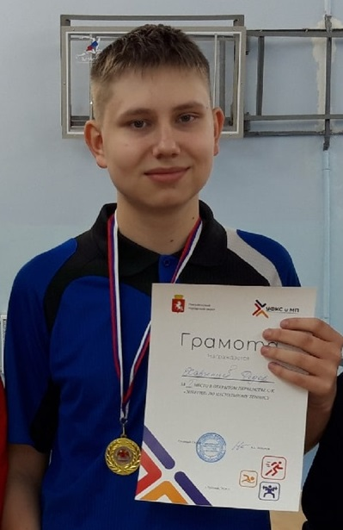

Харинцев Фёдор Фёдорович
обладатель знака отличия Пермского края «Гордость Пермского края»
(2019 год)
Воспитанник творческого объединения «Настольный теннис», педагог Паклин Сергей Викторович.
- Победитель (1 место) открытого турнира по настольному теннису памяти Б.С. Цыпуштанова;
- победитель (2 место) турнира городов Урала по настольному теннису;
- участник открытого кубка города Перми;
- участник открытого личного первенства Свердловской области по настольному теннису;
- участник Кубка Пермского края по настольному теннису;
- победитель (2 место) первенства Пермского края по настольному теннису;
- участник чемпионата Пермского края по настольному теннису;
- победитель (1 место) матчевой встречи «Кубок вызова 2019»;
- победитель (3 место) Кубка Губернатора Пермского края по настольному теннису среди муниципальных образований;
- победитель (3 место) первенства Пермского края по настольному теннису в смешанном парном разряде среди юниорок и юниоров до 19 лет.

